**Ministerul Educaţiei și Cercetării al Republicii Moldova**

**Universitatea Tehnică a Moldovei**

**Facultatea Calculatoare, Informatică și Microelectronică**

**RAPORT**

Lucrarea de laborator nr.2

*la Limbaje Formale și Automate Finite*

A efectuat:

st. gr. TI-216 Rosca Dorin

A verificat:

asist. univ. Duca Ludmila

Chişinău - 2023

**Lucrare de laborator nr. 2**

**Tema:**Automate Finite Nedeterministe (AFND) şi Automate Finite Deterministe(AFD)

**Scopul lucrării:**

**1.** Creaţi un AFND unde:

Q = 4

 = 3

12 funcţii de tranziţie

F =1

Reprezentaţi AFND prin toate metodele.

**2.** Construiţi Gramatica Regulată pentru AFND.

**3.** Construiţi Expresia regulată pentru AFND.

**4.** Minimizaţi AFND cu descrierea fiecărui pas prin funcţii de tranziţii.

**5.** Creaţi 2 cuvinte acceptate de AFND arătând secvenţele de configuraţii.

**6.** Creaţi 2 cuvinte neacceptate de AFND arătând secvenţele de configuraţii

**7.** Transformaţi AFND în AFD prin ambele metode. Desenaţi graful AFD.

**8.** Demonstraţi prin secvenţe de configuraţii că cuvintele create la punctul **5** sunt acceptate şi de AFD.

**9.** Demostraţi că L(AFND) este echivalent cu L(AFD).

1. Crearea AFND

Q = { q0, q1, q2, q3 }

Σ = { a, b, c }

δ(q0, c) = { q2 }; δ(q0, a) = { q0 }; δ(q0, b) = { q0 }; δ(q0, a) = { q3 }; δ(q1, a) = { q3 };

δ(q1, a) = { q2 }; δ(q1, c) = { q0 }; δ(q2, a) = { q3 }; δ(q2, a) = { q2 }; δ(q2, b) = { q2 };

δ(q2, c) = { q1 }; δ(q3, a) = { q3 }.

F = q3

Reprezentarea tabelară:

|  |  |  |  |
| --- | --- | --- | --- |
| - | a | b | c |
| q 0 | q0,q3 | q0 | q2 |
| q 1 | q2,q3 | - | q0 |
| q 2 | q2,q3 | q2 | q1 |
| q 3 | q3 | - | - |

Reprezentarea prin Graf:

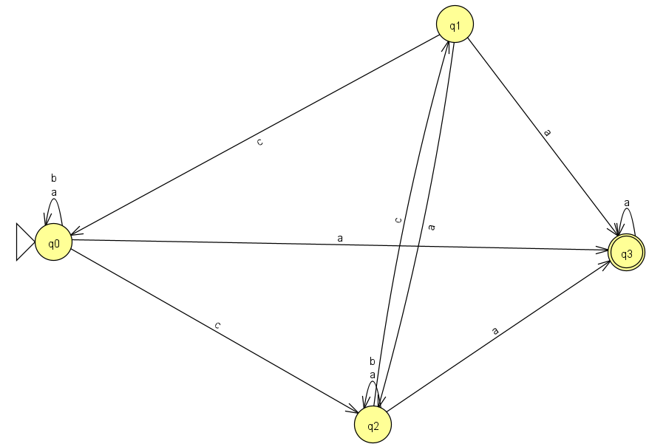

Figura 1 – Reprezentarea prin GRAF

1. Construirea Gramaticii Regulate pentru AFDN
$$V_{N}=\left\{ q0, q1, q2,q3 \right\}; V_{T}=\{ a, b,c \}$$

$$P=\{$$

$$1. q0→cq2,$$

$$2.q0→aq0,$$

$$3.q0→bq0,$$

$$4.q0→aq3,$$

$$5. q1→aq3,$$

$$6. q1→aq2,$$

$$7.q1→cq0,$$

$$8. q2→aq3,$$

$$9. q2→aq2,$$

$$10. q2→bq2,$$

$$11. q2→cq1,$$

$$12. q3→aq3,$$

$$13. q1→a,$$

$$14. q2→a,$$

$$15. q3→a,$$

$$16. q0→a;\}$$

2. Expresia Regulata:

(a+b+c(a+b+ca)*cc)*(a+c(a+b+ca)*(a+ca))a*

1. Minimizare AFND cu descrierea fiecărui pas prin funcţii de tranziţii:

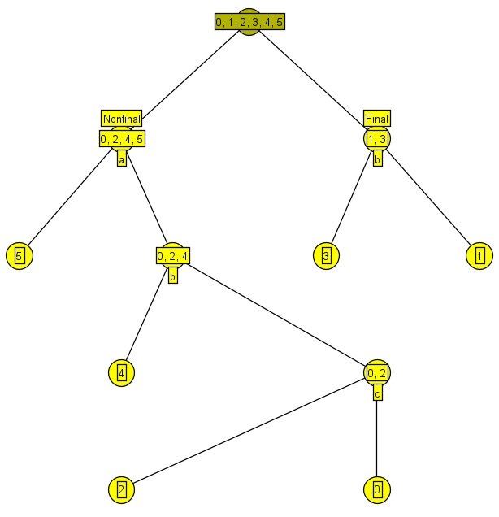

Figura 2 – Minimizarea AFND part.1

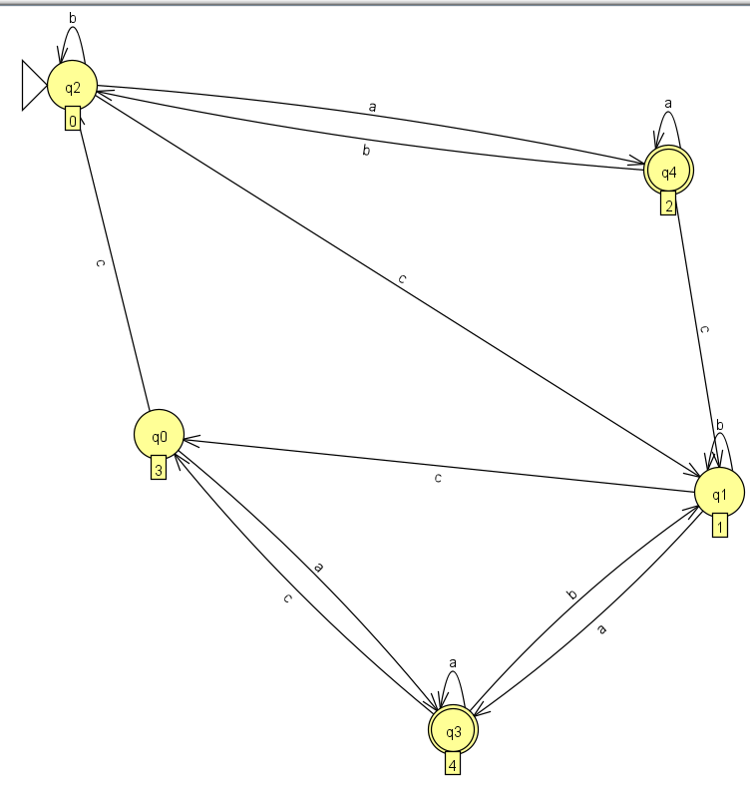

Figura 3- Minimizarea Completa

1. Creare a 2 cuvinte acceptate de AFND arătând secvenţele de configuraţii.

X1 = cccaaa

(q0, cccaaa) ⊢ (q2, ccaaa) ⊢ (q1, caaa) ⊢ (q0, aaa) ⊢ (q3, aa) ⊢ (q3, a) ⊢ (q3, E)

X2 = cacaaa

((q0, cacaaa) ⊢ (q2, acaaa) ⊢ (q2, caaa) ⊢ (q1, aaa) ⊢ (q3, aa) ⊢ (q3, a) ⊢ (q3, E)

1. Creare 2 cuvinte neacceptate de AFND arătând secvenţele de configuraţii

X3 = caccac

(q0, caccac) ⊢ (q2, accac) ⊢ (q2, ccac) ⊢ (q1, cac) ⊢ (q0, ac) ⊢ (q0, c) ⊢ (q2, E)

X4 = cccaba

(q0, cccaba) ⊢ (q2, ccaba) ⊢ (q1, caba) ⊢ (q0, aba) ⊢ (q0, ba) ⊢ (q0, a) ⊢ (q0, E)

1. Transformare AFND în AFD prin ambele metode. Desenaţi graful AFD.

Metoda Tabel:

|  |  |  |  |
| --- | --- | --- | --- |
| - | a | b | c |
| q0 | q0q3 | q0 | q2 |
| q2 | q2,q3 | q2 | q1 |
| q 1 | q2,q3 | - | q0 |
| *q0q3 | q0q3 | q0 | q2 |
| *q2q3 | q2q3 | q2 | q1 |

Metoda Analitica:

Q’ = {[q0][q2][q1][q0q3][q2q3]}

δ(q0, a) = q0q3; δ(q0, b) = q0 ; δ(q0, c) = q2 ;

δ(q2, a) = q2q3 ; δ(q2, b) = q2 ; δ(q2, c) = q1 ;

δ(q1, a) = q2q3 ; δ(q1, b) = - ; δ(q1, c) = q0 ;

δ(q0q3, a) = q0q3 ; δ(q0q3, b) = q0 ; δ(q0q3, c) = q2 ;

δ(q2q3, a) = q2q3 ; δ(q2q3, b) = q2 ; δ(q2q3, c) = q1 ;

Graful AFD:

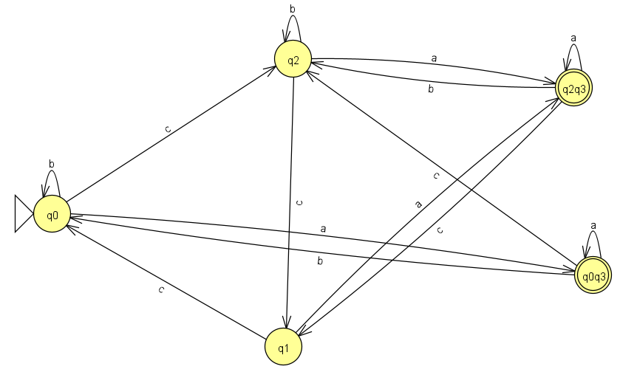

Figura 4 – Reprezentarea AFD

1. Demonstrare prin secvenţe de configuraţii că cuvintele create la punctul **5** sunt acceptate şi de AFD.

X1 = cccaaa

(q0, cccaaa) ⊢ (q2,ccaaa) ⊢ (q1,caaa) ⊢ (q0,aaa) ⊢ (q0q3, aa) ⊢ (q0q3,a) ⊢ (q0q3,E)

X2 = cacaaa

(q0,cacaaa) ⊢ (q2, acaaa) ⊢ (q2q3, caaa) ⊢ (q1,aaa) ⊢ (q2q3,aa) ⊢ (q2q3,a) ⊢ (q2q3,E)

1. Demostrare că L(AFND) este echivalent cu L(AFD).

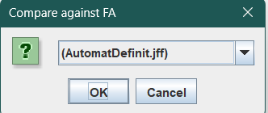

Figura 5 – Compararea Automatelor AFD si AFND

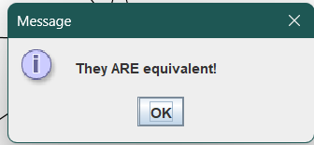

Figura 6 – Rezultatul Compararii

**Concluzii** :Această lucrare de laborator s-a concentrat pe studiul diferențelor și asemănărilor dintre automatele finite nedeterministe și automatele finite deterministe. În cadrul lucrării, s-au urmat etapele pentru crearea unui AFND, reprezentarea acestuia prin diferite metode, construirea gramaticii regulate și expresiei regulate corespunzătoare. De asemenea, s-au creat cuvinte acceptate și neacceptate de AFND, iar apoi AFND a fost transformat în AFD prin cele două metode și s-a demonstrat echivalența între limbajele acceptate de cele două tipuri de automate.